El algoritmo sustraccion1 nos da un stackiverflow pq la recursividad llena la pila e llamdas por valor de n
Mil M años
En sustracción 3 b = 1 -
O(a^n/b) =
Suponiendo q n tarda 1ms
-cojo un n de base (ej:n=30) -> O(a^80-30) T * 2^80-n
-Saco tiempo en ms de complejidad final.
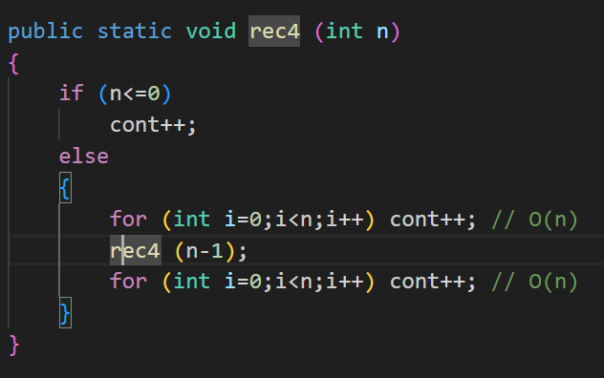

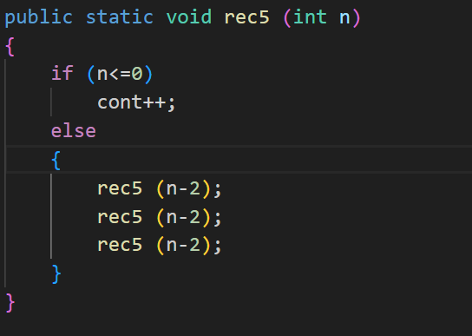
Division1
-----------------------------------------------------------------

A=1
B=3
K=1
O(n)
Division2
A =2
B= 2
K=1
O(nlogn)
DIvision3
A=2
B=2
K=0
O(n)
